Учреждение образования

«Белорусский государственный технологический университет»

**Отчёт по лабораторной работе 7 по предмету:**

Облачные системы

Выполнил:

Студент 4 курса 2 группы ФИТ

Чигоя Никон Милорадович

Минск 2024

**1. Подготовка к работе c облачной инфраструктурой OpenNebula (ONE).**

**1.1 Проверка состояния управляющего узла.**

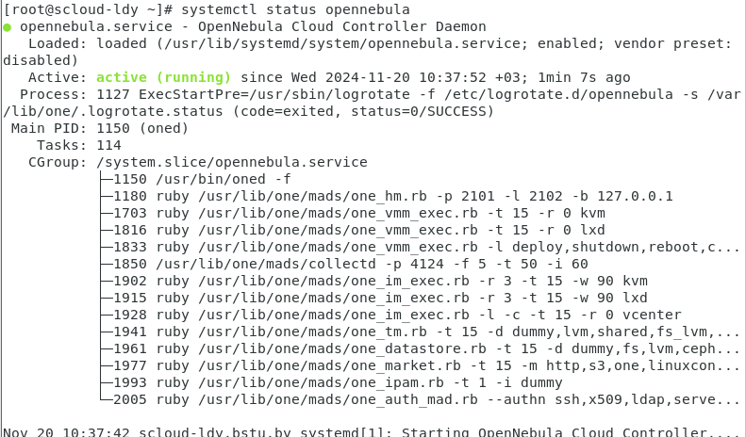

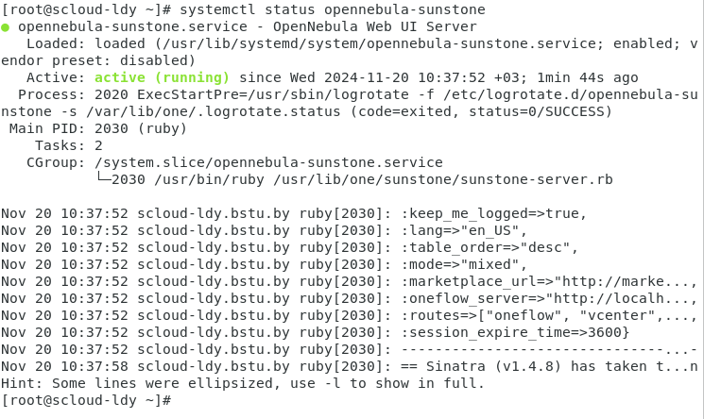

**1.2 Проверка состояния узла виртуализации**

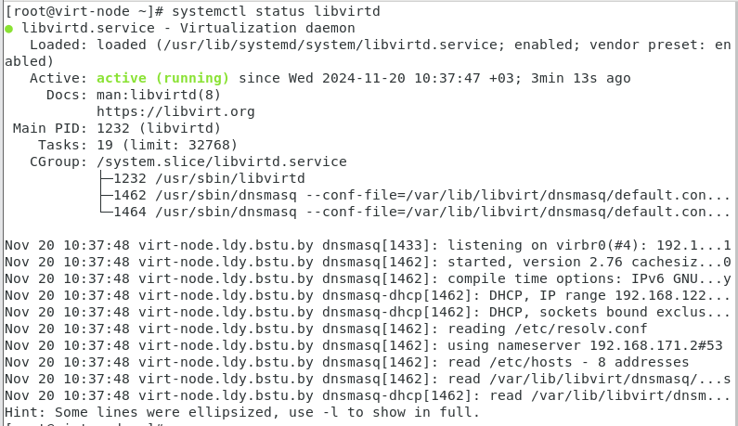

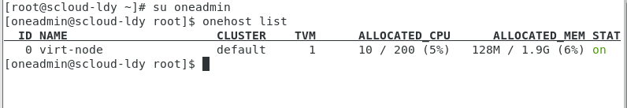

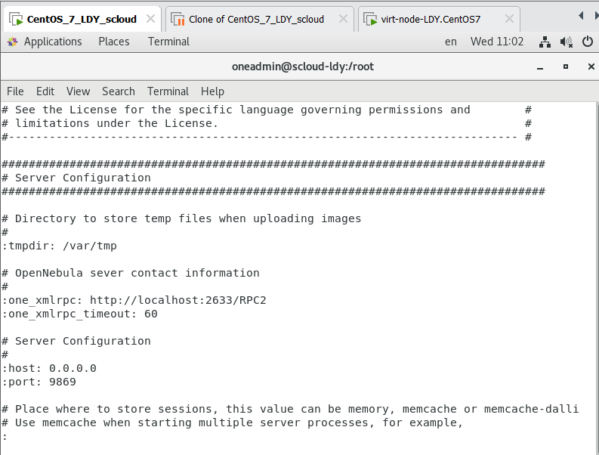

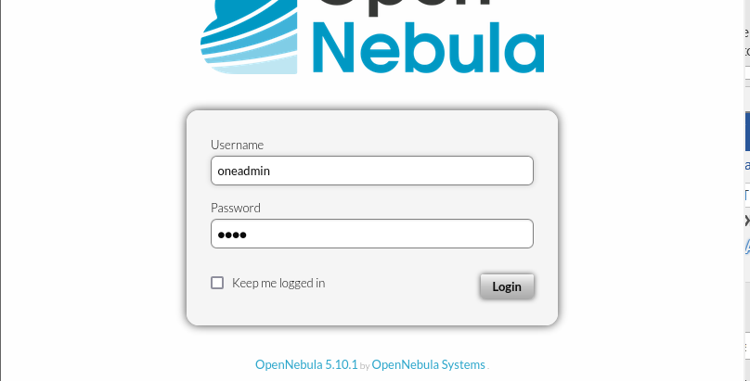

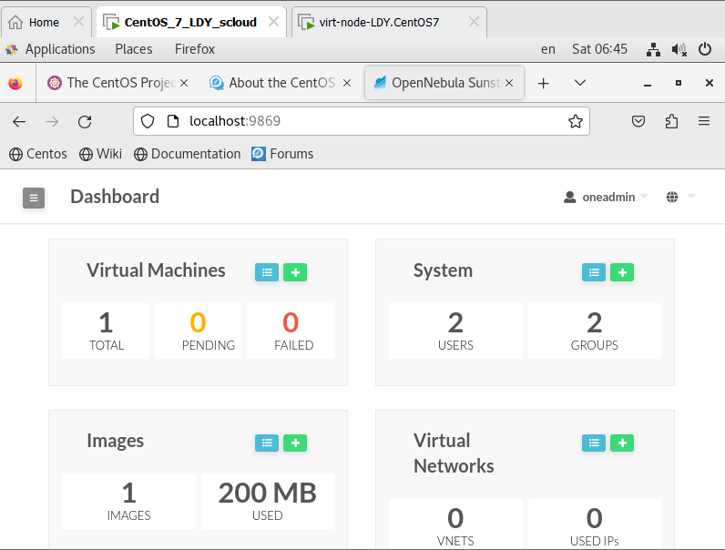

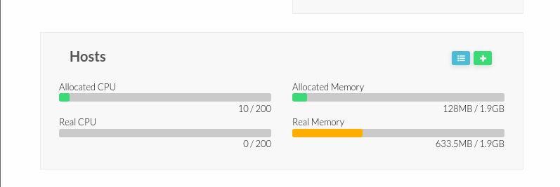

**2. Создание сети виртуальных машин**

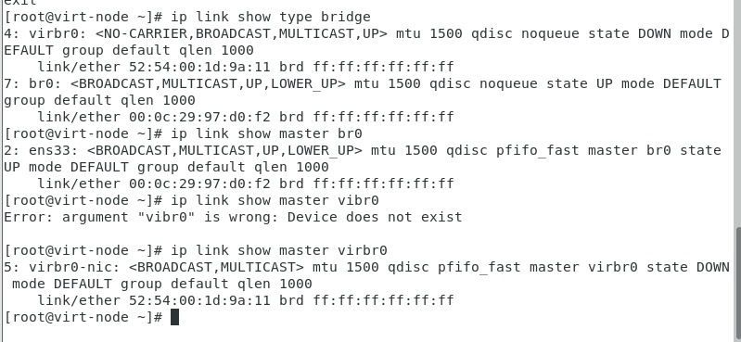

**2.2 Проверка сетевой связности узла виртуализации с управляющим узлом и внешними сетями.**

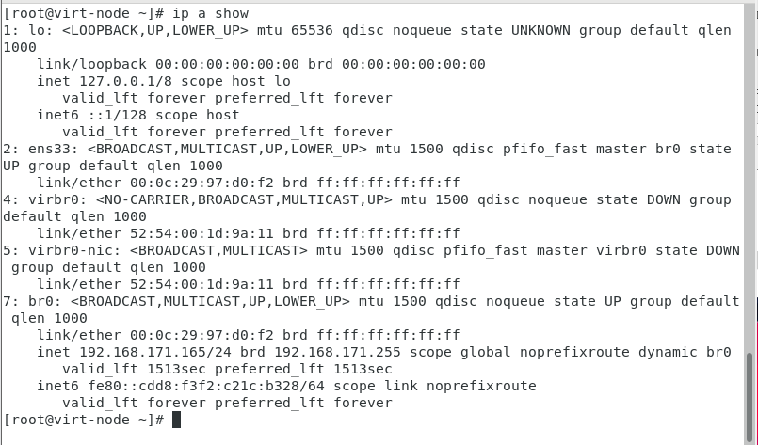

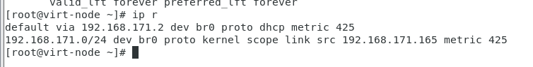

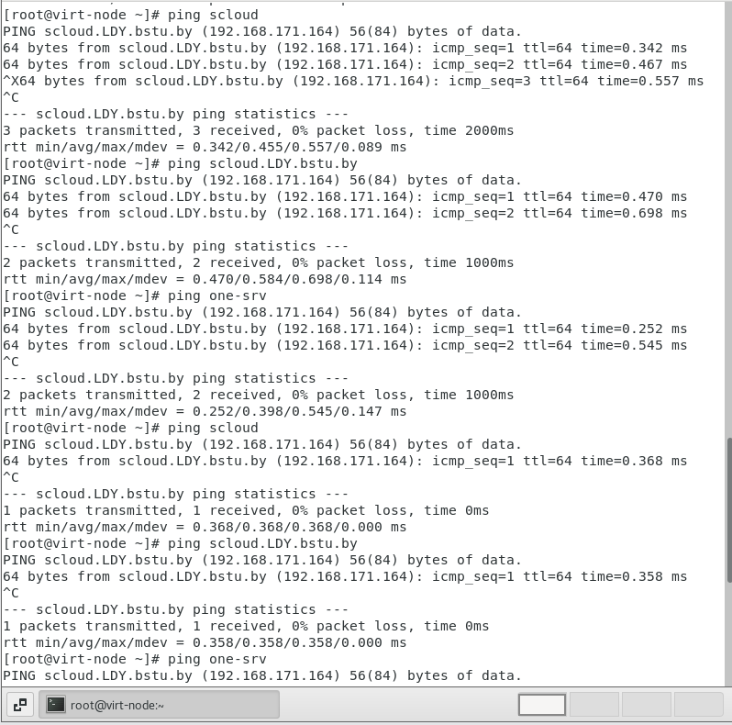

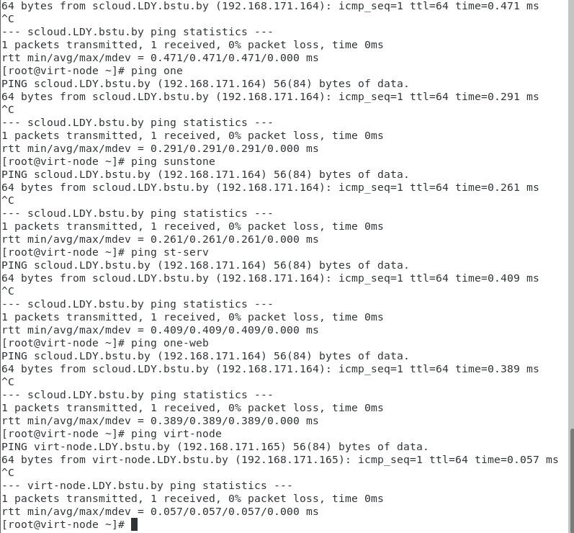

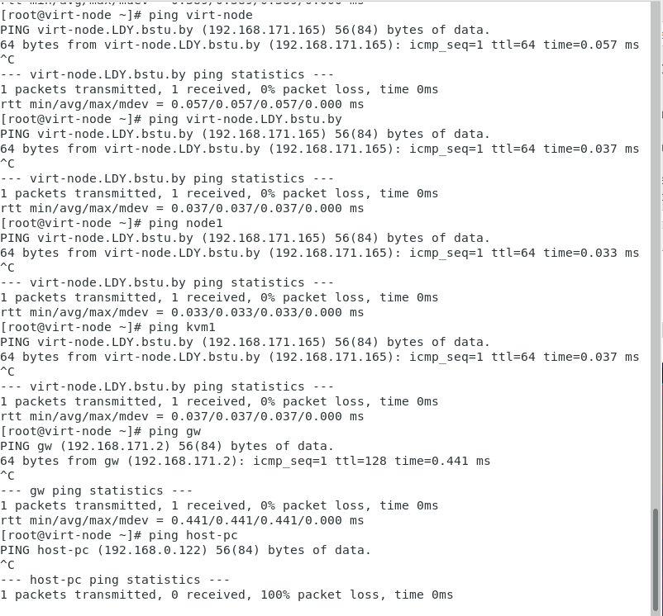

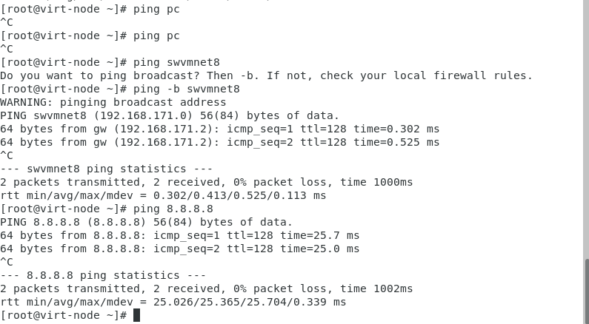

**2.3 Настройка виртуальной сети для подключения ВМ**

**2.3.1 Создание виртуальной сети c помощью CLI**

**Структура описания Виртуальной сети**

Описание (параметры настройки) Виртуальной сети включает в себя три части:

- **описание инфраструктуры физической сети**, которая обеспечивает поддержку виртуальной сети, включая описание сетевого драйвера;

- **доступное для виртуальной сети адресное пространство**. Это могут быть адреса IPv4, IPv6 или адреса Ethernet (MAC Адреса);

- **гостевые атрибуты конфигурации** необходимые для развертывания сети ВМ, это могут быть такие сетевые параметры: сетевая маска, адреса серверов DNS или адрес шлюза.

**Атрибуты описания физической сети**

Включают в себя:

- **NAME** (имя вирт. сети), используется для однозначного определения сети при обращении к ней;

- **VN_MAD** драйвер, используемый для реализации этой вирт. сети.

описание мостовой сети (Bridged network);

описание сети 802.1Q;

описание сети VXLAN;

описание сети OpenVswitch.

В зависимости от используемого драйвера, может понадобиться указать дополнительные параметры.

**Атрибуты описания адресного пространства**

Адреса доступные в виртуальной сети (адреса назначаемые ВМ) описываются с помощью одного или нескольких диапазонов адресов (Address Ranges – AR). Каждый диапазон определяет непрерывный ряд адресов и при необходимости необязательные (опционные) конфигурационные атрибуты, которые могут отменять первый уровень атрибутов указанных в описании виртуальной сети. Имеется четыре типа диапазонов адресов:

- **IPv4**, для описания непрерывного набора адресов IPv4 (безклассовое - classless);

- **IPv6**, для описания глобальной и ULA сетей IPv6;

- **IPv6 noSLAAC**, для описания фиксированных 128-битных адресов IPv6;

- **Dual-stack**, каждая сетевая карта в сети (сетевая карта ВМ) будет получать оба адреса IPv4 и IPv6 (SLAAC или no-SLAAK).;

- **Ethernet**, для ВМ генерируется только МАС адрес. При указании этого типа диапазона адресов необходимо использовать внешний сервис назначения IP адресов, такой как DHCP сервер.

Пример: Определение диапазона адресов IPv4.

AR= [

TYPE = "IP4",

IP = "10.0.0.150",

SIZE = "51",

]

**Гостевые атрибуты конфигурации (контекстные для назначения ВМ)**

Для назначения гостевой сети (сети ВМ), описание виртуальной сети должно включать дополнительную информацию, которая должна быть введена в виртуальную машину во время ее загрузки (точнее во время загрузки ОС на ВМ). Эти атрибуты контекстуализации могут включать такие значения как сетевые маски, алреса DNS Серверов или адреса шлюзов по-умолчанию.

Например, для определения адреса шлюза и адреса DNS сервера для виртуальных машин запускаемых в данной виртуальной сети необходимо к описанию этой сети добавить следующие атрибуты:

DNS = "10.0.0.23"

GATEWAY = "10.0.0.1"

Эти атрибуты будут автоматически добавлены к описанию ВМ и будут обработаны пакетами контекста. Для того, чтобы выполнялась такая автоматическая констектуализация к описанию ВМ необходимо добавить:

CONTEXT = [

NETWORK="yes"

]

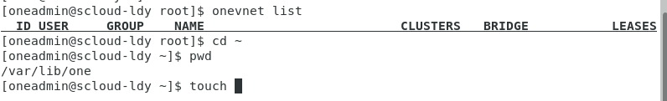

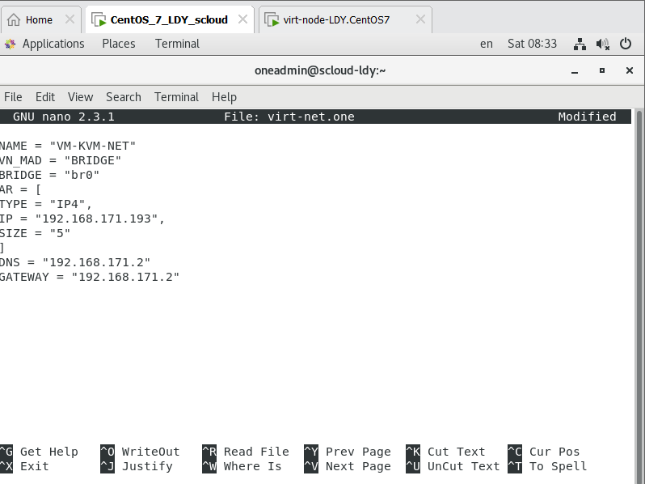

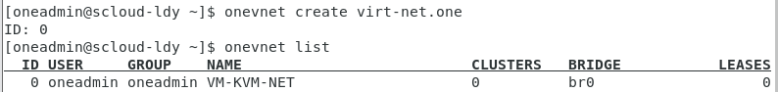

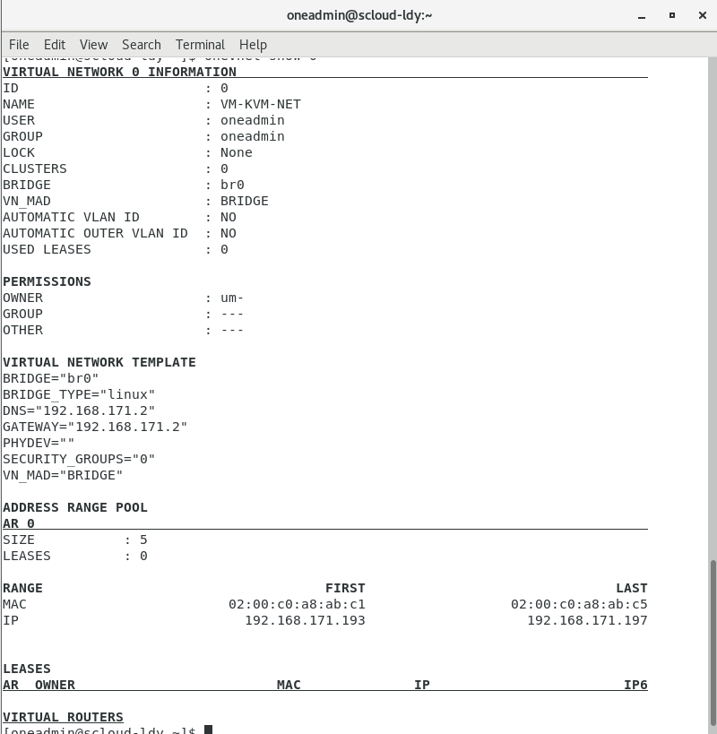

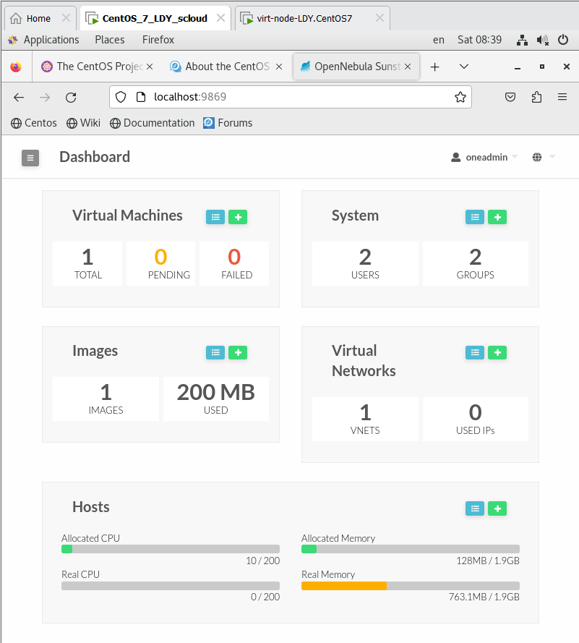

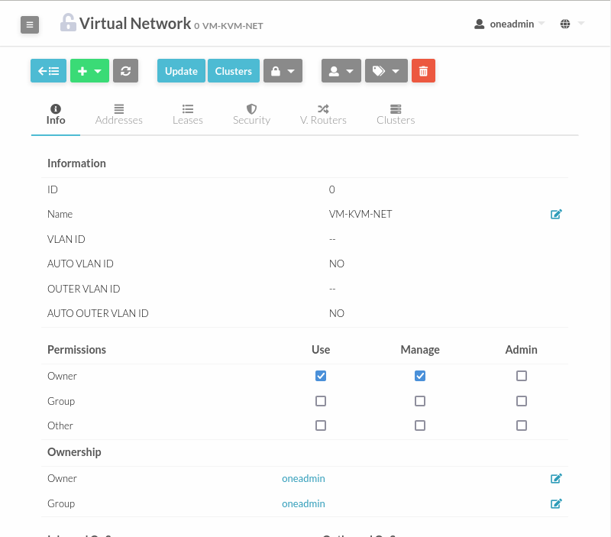

Из вывода этой команды (описания сети) видно, что ВМ будут назначаться IP из диапазона 192.168.171.193 - 192.168.171.197

**2.3.2 Создание сети виртуальных машин облака OpenNebula (ONE) с помощью Sunstone.**

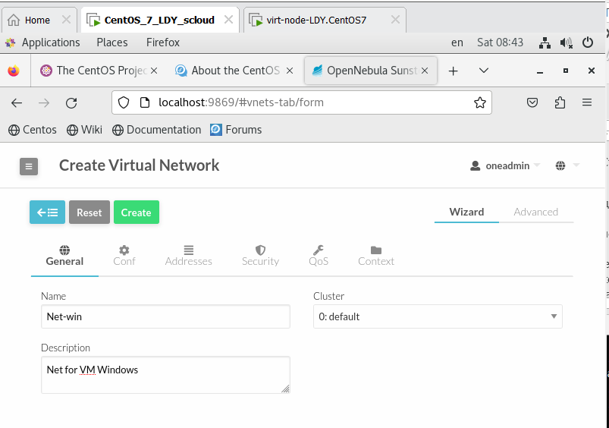

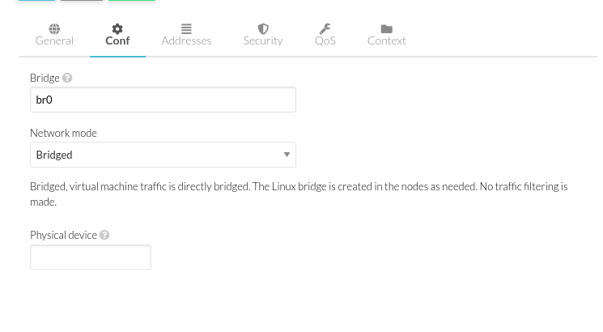

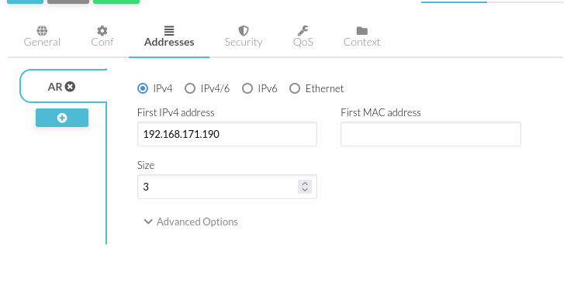

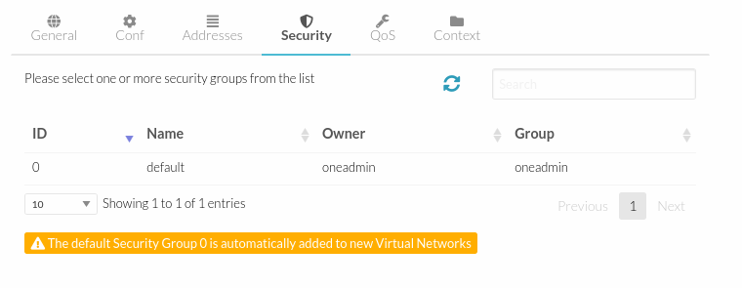

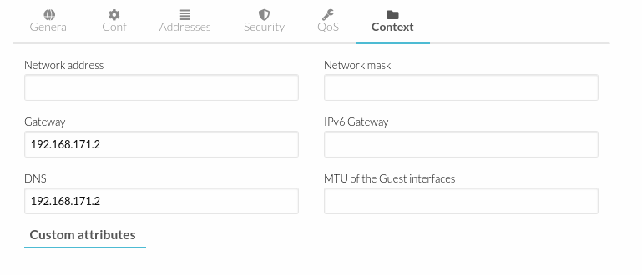

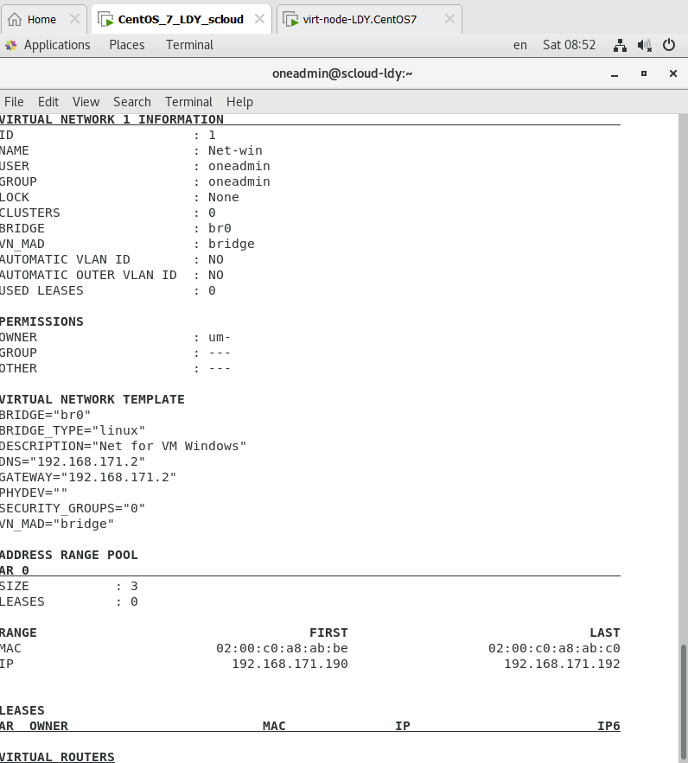

**3.Подключение ВМ к виртуальной сети.**

